附件一：需求清单及控制价
序号 | 产品名称 | 规格尺寸 | 图片 | 单位 | 单套数量 | 单价（元） | 金额（元） | 总数量 | 总金额（元）
1 | 1.5米实木床每个床配1个床头柜 | 1500*2000 | 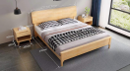 | 套 | 4 | 1260 | 5040 | 36 | 45360
2 | 写字桌+凳子 | 800*600*750 | 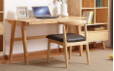 | 套 | 4 | 950 | 3800 | 36 | 34200
3 | 1+四人位沙发+茶几 | 1人+4人沙发 | 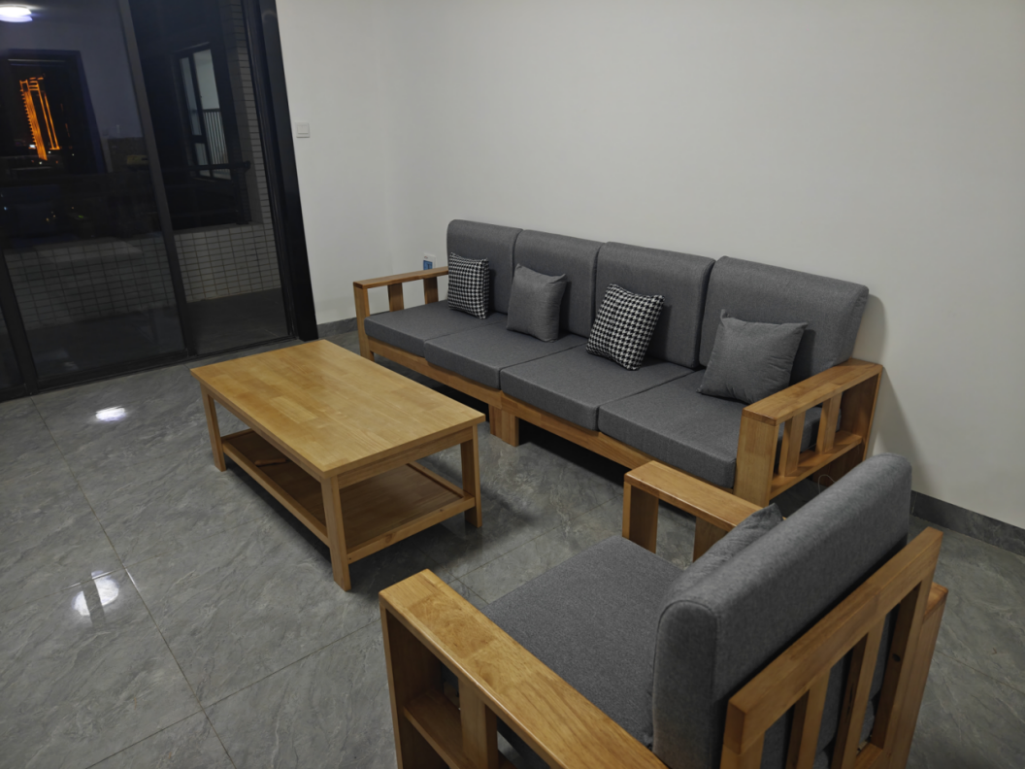 | 套 | 1 | 4625 | 4625 | 9 | 41625
4 | 1.5米床垫 | 1500*2000 | 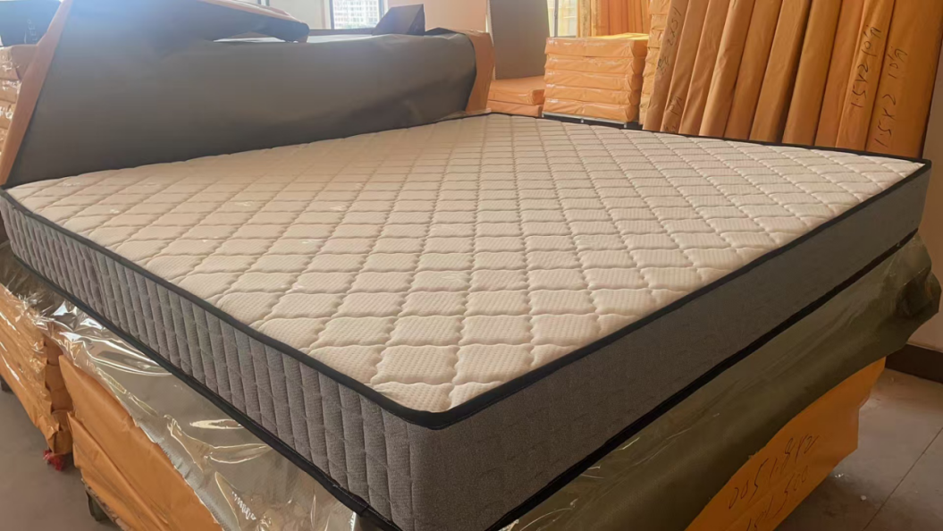 | 张 | 4 | 450 | 1800 | 36 | 16200
5 | 四件套+被子+枕芯 | 被单230*280 被套210*240 枕套58*88 枕芯45*75 | 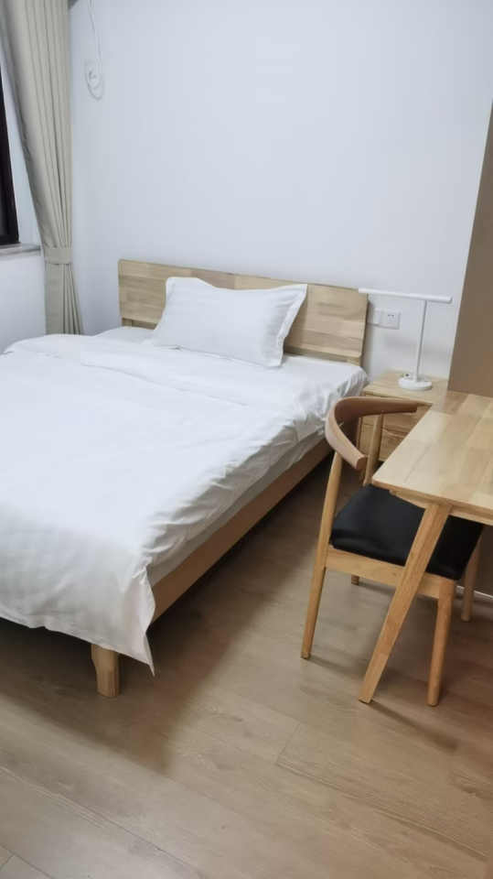 | 套 | 4 | 700 | 2800 | 36 | 25200
6 | 罗马杆窗帘 | / | 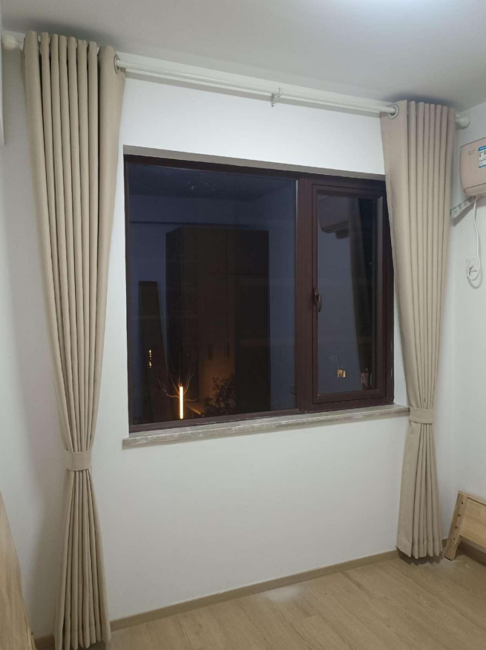 | 平方 | 33.5 | 85 | 2847.5 | 301.5 | 25627.5
7 | 卫生间防窥膜 | / |  | 平方 | 3.33 | 19.6 | 155.3 | 29.97 | 1397.7
8 | 衣架 | / |  | 个 | 5 | 4 | 20 | 45 | 180
9 | 垃圾桶 | / |  | 个 | 4 | 10 | 40 | 36 | 360
10 | 拖把 | / |  | 把 | 1 | 30 | 30 | 9 | 270
11 | 扫把+斗子 | / |  | 套 | 1 | 28 | 28 | 9 | 252
12 | 衣柜 | / | 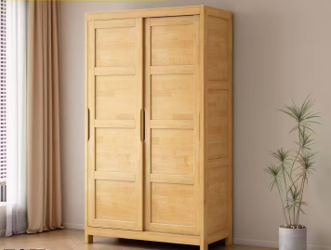 | 个 | 4 | 2450 | 9800 | 36 | 88200
13 | 书柜 | / | 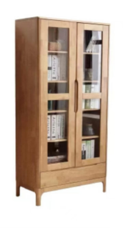 | 个 | 2 | 1650 | 3300 | 18 | 29700
 |  |  |  |  |  | 合计 | ￥34,285.80 |  | 308572.2

